 

南京知行电动汽车有限公司（BYTON）

制造执行管理系统（MES）

业务蓝图设计说明（BPD）

文档名称：BYTON-NJ-MES-BPD-Battery-V1.0-20180906.docx

文档版本 ：V1.0

4 May 2018

文档管控

|  |  |  |  |  |
| --- | --- | --- | --- | --- |
| Title | | BYTON-NJ-MES | | |
| File name | | BYTON-NJ-MES-BPD-Battery-V1.0-20180906.docx | | |
|  | | | | |
| 版本 | 日期 | | 说明 | 修订者 |
| VA | 2018-06-05 | | Document started. | Zhangzhe |
| VB | 2018-07-02 | | Merge | Galen Li |
|  |  | |  |  |
|  |  | |  |  |
|  |  | |  |  |
|  |  | |  |  |
|  |  | |  |  |
|  |  | |  |  |
|  |  | |  |  |
|  |  | |  |  |
|  |  | |  |  |
|  |  | |  |  |
|  |  | |  |  |
|  |  | |  |  |

**目录**

1 介绍 4

1.1 目的 4

1.2 范围及关键目标 4

1.3 参考文档 4

1.4 文档结构 5

1.5 图例说明 5

1.6 假设条件 6

2 工厂总览 7

2.1 工艺总流程 7

2.2 电池车间 8

3 系统概述 9

3.1 电池车间 9

4 功能站点需求 34

4.1 电池车间 35

5 附录 – 术语解释 36

6 附录 – 批准签字 38

7 附录 – 硬件点位图 39

7.1 电池车间 39

8 附录 – 硬件位置定义 40

8.1 电池车间 40

# 介绍

## 目的

本文档是在经过前期业务调研和现场访谈后，根据业务部门的信息化需求整理形成的蓝图设计文档，旨在通过本文档对BYTON南京工厂MES项目需求及MES系统功能实现进行明确定义，作为后续系统实施的业务输入。

## 范围及关键目标

该系统的最终设计目标是作为BYTON全球部署的标杆，当前则作为南京BYTON工厂的实例。鉴于当前工作说明书（SOW）的定义，本文档目前将只包括BYTON在南京新能源汽车工厂的部署需求。

实施范围：BYTON MES项目

部署范围：冲压车间, 焊装车间, 涂装车间, 总装车间, 电池车间

BYTON MES项目的主要目标有:

* 减少手工流程并提高效率
* 连接企业和工厂以获得更好的可视性及可控性
* 降低交付周期
* 降低制造成本
* 减少在投诉及管理方面的支出
* 提高产品通过率和产品质量

## 参考文档

| 文件名 | 版本 | 说明 |
| --- | --- | --- |
| 南京知行电动汽车MES项目工作说明书0.6（sow） |  |  |
| Meeting Minutes -Infrastructure and SOW discussion-20180227 |  |  |
| BYTON MES Meeting Minutes-电池车间MES需求讨论-20180820.doc |  |  |
| BYTON MES Meeting Minutes-电池车间MES需求讨论-20180822 |  |  |

## 文档结构

BPD文档主要分为以下章节：

* **介绍**：即当前章节，提供项目背景信息以帮助BYTON人员了解MES系统的目标及功能和需求规格。
* **工厂总览**：本章节内容主要介绍五大车间生产工艺及业务用户输入项。
* **系统概述**：本章节用于描述系统的详细的业务功能，并通过唯一的引用编号来识别每一个用户需求。
* **功能站点需求**：本章节主要描述各车间MES功能站点布局及功能描述。
* **术语解释**：MES系统术语解释。
* **批准签字**：签字表格。

## 图例说明

|  |  |
| --- | --- |
| **图例** | **说明** |
|  | 开始/结束 |
|  | 其他流程引用 |
|  | ABC系统操作 |
|  | 系统外操作 |
|  | 判断/决定 |
|  | ABC系统凭证 |
|  | 手工凭证 |
|  | 注释 |
|  | 数据 |
|  | 连接线 |

## 假设条件

| 编号 | 假设描述 |
| --- | --- |
| 1 | 本文的读者须了解基本的汽车制造专业术语 |
| 2 |  |
| 3 |  |
| 4 |  |
| 5 |  |
| 6 |  |
| 7 |  |
| 8 |  |
| 9 |  |
| 10 |  |

# 工厂总览

## 工艺总流程

基于BYTON MES项目SOW，总体功能主要覆盖冲压车间，焊装车间，涂装车间，总装车间及电池组装车间。



上图是根据厂区布局图描述的生产总体流程。物料由SAP管理，并按照生产需求配送到各个车间。冲压车间按批次生产，满足焊装车间生产需求。按照生产计划，不同类型的白车身在焊装车间生产，在焊装车间完工后，车体被送入BDC。涂装车间根据一定的顺序从BDC获取车体。在涂装完成后，车体被送入BDC。已经涂装好的车体会根据总装顺序，送到总装车间。所有序列件（序列零件）厂商将按总装车间生产顺序配送物料。门线和仪表盘分装线按总装车间生产顺序进行同步生产。电池包按根据涂装完工生产顺序或者装车间生产顺序进行生产，整车生产顺序提前下发给电池包生产线。车辆装配完毕后，经过检验、充电，最后完成合格证打印并送到成品库

## 电池车间

### 工艺流程

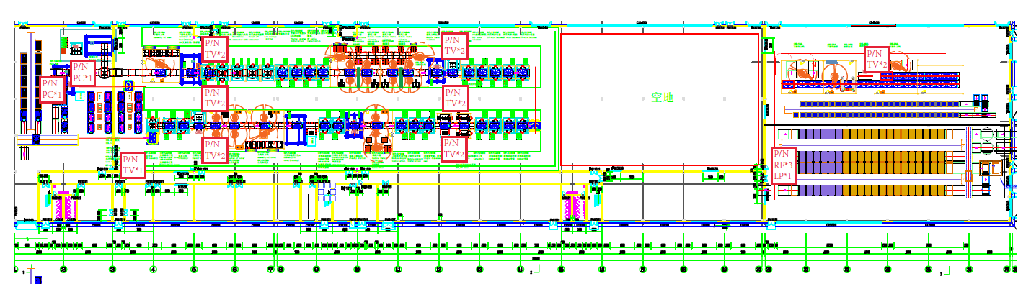

### 用户输入信息

电池PACK线有自带的生产线MES系统，责任划分如下：

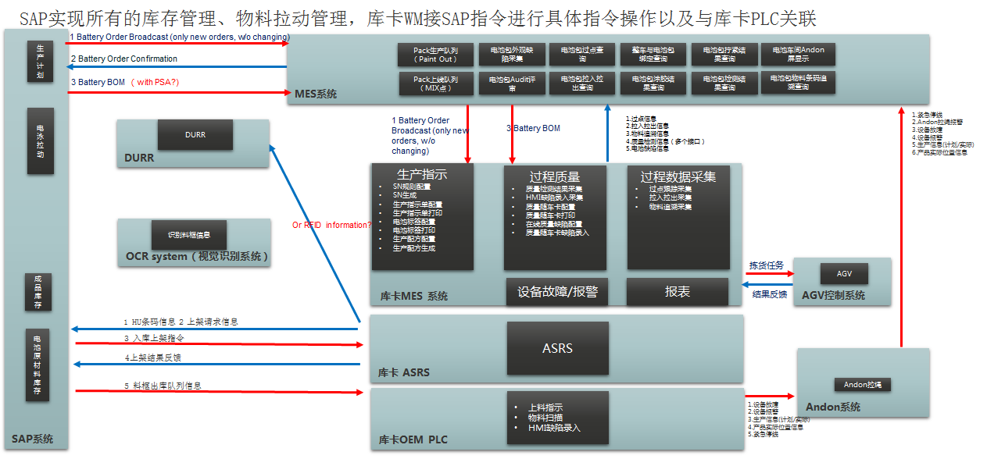

|  |  |  |  |
| --- | --- | --- | --- |
| 序号 | 功能 | 责任系统 | 交互方式 |
| 1 | 生产订单 | LINE MES/PLANT MES | MES下发数据到LINE MES |
| 2 | 生产指示 | LINE MES | 无交互 |
| 3 | SN生成 | LINE MES | 无交互 |
| 4 | 过点跟踪 | LINE MES | 数据上传MES |
| 5 | 拉入拉出 | LINE MES | 数据上传MES |
| 6 | 拧紧结果 | LINE MES | 数据上传MES |
| 7 | 追溯防错 | LINE MES | 数据上传MES |
| 8 | 作业指导 | LINE MES | 无交互 |
| 9 | 上料指示 | LINE MES | 无交互 |
| 10 | Andon | LINE MES/Andon系统 | 数据上传MES |
| 11 | 检测结果 | LINE MES | 数据上传MES |
| 12 | 在线质量 | LINE MES | 无交互 |
| 13 | 立体库管理 | EWM | 无交互 |
| 14 | 设备管理 | SAP PM |  |
| 15 | 物料拉动 | EWM |  |
| 16 | 外观质量检查 | MES | MES实现 |
| 17 | 物料断点 | LINE MES/SAP |  |

# 系统概述

## 电池车间



|  |  |
| --- | --- |
| **步骤序号** | **步骤描述** |
| 005 | 生产计划员在ERP进行电池生产计划排产； |
| 010 | 生产计划员在ERP中将已排好序的生产计划下发给MES(RA)； |
| 015 | MES(RA)从ERP接收电池顺序生产计划； |
| 020 | 生产计划员在MES(RA)对电池生产订单的生产顺序进行调整； |
| 025 | 生产计划员在MES(RA)对暂时不生产的电池生产订单进行锁定操作，对于已冻结的订单进行解锁； |
| 030 | 生产计划员在MES(RA)对于已确定生产顺序的电池订单进行发布； |
| 035 | MES(库卡)从MES(RA)接收已确定生产顺序的电池订单； |
| 040 | 通过MES(库卡)指导现场生产； |
| 045 | MES(库卡)采集生产过程数据并发给MES(RA)系统； |
| 050 | MES(RA)从MES(库卡)接收生产过程数据，并提供对应的查询界面； |
| 055 | MES(RA)将采集电池过点信息发给ERP系统； |
| 060 | ERP从MES(RA)系统中获过点进行物料拉动和报工； |
| 065 | 质量人员在质量站点对电池进行外观检查，并将缺陷输入到MES(RA)系统，并打印缺陷清单供维修人员进行维护； |
| 070 | 车间维护人员在电池返修区根据缺陷清单进行维修； |
| 075 | 质量人员对维修的结果进行确认，把已维护好的缺陷在MES(RA)系统进行关闭； |

### 电池顺序计划接收

#### 业务流程



|  |  |
| --- | --- |
| **序号** | **步骤描述** |
| 005 | 计划员在SAP中新增电池顺序订单并下发给MES(RA)； |
| 010 | SAP将新增生产顺序订单下发给MES(RA)； |
| 015 | MES(RA)从SAP中接收新增的生产订单计划； |
| 020 | MES对生产订单的完整性进行校验； |
| 025 | 如果生产订单是完整，在MES中创建生产订单； |
| 030 | 创建订单后记录新增订单处理成功信息； |
| 035 | 如果订单不完整，在MES中记录新增订单不完整及新增订单处理失败信息； |
| 040 | MES将新增订单处理结果反馈给SAP； |
| 045 | SAP从MES接收新增订单处理结果； |

#### 功能用例表

|  |  |  |  |  |
| --- | --- | --- | --- | --- |
| **BPD编号** | **功能名称** | **功能描述** | **类型** | **SOW编号** |
| BPD-07-001.01 | 接收新增的电池生产订单 | 从ERP接收新增的电池生产订单； | 服务 |  |
| BPD-07-001.02 | 电池生产订单完整性校验 | 对SAP传过来的生产订单进行完整性校验； | 服务 |  |
| BPD-07-001.03 | 创建电池生产订单 | 在MES创建电池生产订单； | 服务 |  |
| BPD-07-001.04 | 记录新增订单处理成功结果 | 在MES中记录新增电池订单接收处理成功信息 | 服务 |  |
| BPD-07-001.05 | 记录新增订单处理失败结果 | 在MES中记录新增电池订单接收处理失败信息 | 服务 |  |
| BPD-07-001.06 | 发送新增订单处理结果 | 将新增电池订单处理结果发送给SAP； | 服务 |  |

#### 界面样例

无

#### 数据说明

电池生产队列车辆信息主数据

|  |  |  |
| --- | --- | --- |
| **编号** | **字段说明** | **样例** |
|  | 工厂Plant |  |
|  | 计划订单号 OrderNumber |  |
|  | 车辆成品物料号Vehicle Material |  |
|  | 订单生产序列号 |  |
|  | 计划涂装下线时间(Local Timestamp PaintShop Out) |  |
|  | 计划总装上线时间(Local Timestamp Final Assembly In) |  |
|  | 文本注释 |  |
|  | 标记位 | A：新增 |

#### 假设及限制

|  |  |  |
| --- | --- | --- |
| **编号** | **类型** | **描述** |
|  | 假设 | 只接收新增订单，不存在订单变更和取消情况； |

### 电池生产订单顺序调整

#### 业务流程



|  |  |
| --- | --- |
| **序号** | **步骤描述** |
| 005 | 计划员通过MES客户端查询未发布(包含已锁定订单)电池生产订单列表； |
| 010 | 计划员从电池生产订单列表中选择要调整生产订单进行生产顺序调整； |
| 020 | 如果生产订单已发布，则提示计划员已发布的电池生产订单不允许调整顺序； |
| 025 | 保存和更新电池生产订单生产顺序； |

#### 功能用例表

|  |  |  |  |  |
| --- | --- | --- | --- | --- |
| **BPD编号** | **功能名称** | **功能描述** | **类型** | **SOW编号** |
| BPD-07-002.01 | 整车生产订单顺序调整 | 对未发布的生产订单进行顺序调整； | 界面 |  |

#### 界面样例

电池订单排序@TODO

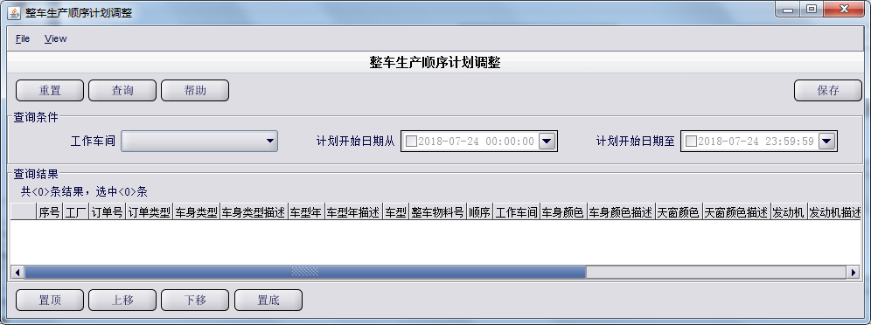

#### 数据说明

电池生产队列车辆信息主数据

|  |  |  |
| --- | --- | --- |
| **编号** | **字段说明** | **样例** |
|  | 工厂Plant |  |
|  | 计划订单号 OrderNumber |  |
|  | 车辆成品物料号Vehicle Material |  |
|  | 订单生产序列号 |  |
|  | 计划涂装下线时间(Local Timestamp PaintShop Out) |  |
|  | 计划总装上线时间(Local Timestamp Final Assembly In) |  |
|  | 文本注释 |  |

#### 假设及限制

|  |  |  |
| --- | --- | --- |
| **编号** | **类型** | **描述** |
|  | 假设 |  |

### 电池生产订单冻结和解冻

#### 业务流程



|  |  |
| --- | --- |
| **序号** | **步骤描述** |
| 005 | 计划员通过MES客户端查询未发布和未锁定生产订单列表； |
| 010 | 计划员从生产订单列表中选择要锁定生产订单进行锁定； |
| 015 | 如果订单已发布，提示已发布的订单不允许锁定； |
| 020 | 对订单进行锁定，将订单状态更新为锁定状态； |
| 025 | 计划员通过MES客户端查询已锁定生产订单列表； |
| 030 | 计划员从锁定生产订单列表中选择要解锁生产订单进行解锁； |
| 035 | 对生产订单进行解锁，将订单状态更新为未发布； |
| 040 | 记录订单锁定和解锁履历； |
| 045 | 查询订单锁定和解锁履历； |

#### 功能用例表

|  |  |  |  |  |
| --- | --- | --- | --- | --- |
| **BPD编号** | **功能名称** | **功能描述** | **类型** | **SOW编号** |
| BPD-07-003.01 | 生产订单锁定 | 对未发布的生产订单进行锁定； | 界面 |  |
| BPD-07-003.02 | 生产订单解锁 | 对已锁定的生产订单进行解锁； | 界面 |  |
| BPD-07-003.03 | 记录生产订单锁定和解锁履历 | 对生产订单的锁定和解锁的履历进行记录； | 服务 |  |
| BPD-07-003.04 | 查看生产订单锁定和解锁的履历 | 查看生产订单锁定和解锁的履历 | 界面 |  |

#### 界面样例

@TODO

订单锁定

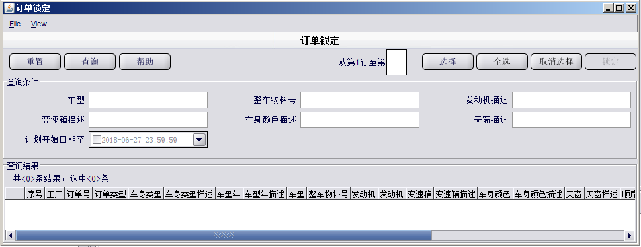

订单解锁

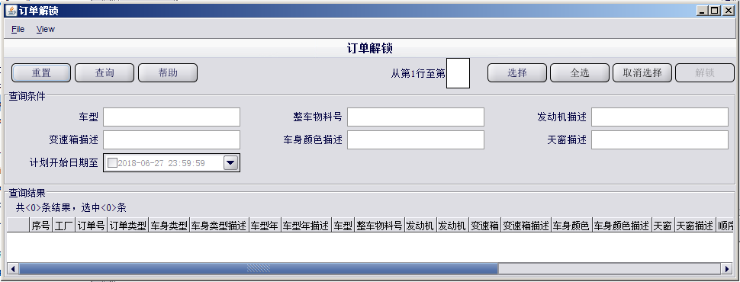

订单锁定/解锁的履历查询

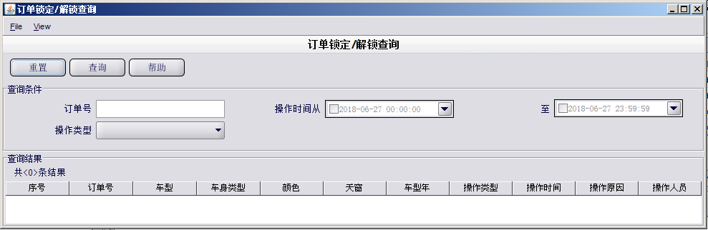

#### 数据说明

电池订单锁定和解锁记录

|  |  |  |
| --- | --- | --- |
| **编号** | **字段说明** | **样例** |
|  | 订单号 |  |
|  | 电池物料号 |  |
|  | 操作类型 | 锁定/解锁 |
|  | 操作时间 |  |
|  | 操作原因 |  |

#### 假设及限制

|  |  |  |
| --- | --- | --- |
| **编号** | **类型** | **描述** |
|  | 假设 |  |

### 电池生产订单发布

#### 业务流程



|  |  |
| --- | --- |
| **序号** | **步骤描述** |
| 005 | 计划员通过MES客户端查询未发布和未锁定生产订单列表； |
| 010 | 计划员将校验通过的生产订单进行发布，并判断订单是否锁定； |
| 015 | 如果订单为已锁定，则提示用户已锁定生产订单不允许发布； |
| 020 | 在MES中设定是否自动发布订单及最多已发布订单的数量； |
| 025 | 当设定为自动发布订单和已发布订单数量小于设定的数量时，MES自动发布订单； |
| 030 | 生产订单发布成功后，更新生产订单的状态为已发布状态； |
| 035 | MES(库卡)向MES(RA)逐笔请求生产订单； |
| 040 | MES(RA)接收MES(库卡)订单请求； |
| 045 | 如果MES(RA)有存在已发布未下发的订单，MES(RA)对应的订单更新为已下发； |
| 050 | 如果MES(RA)有存在已发布未下发的订单，MES(RA)对应的对就的订单下发给MES(库卡)系统； |
| 055 | MES(库卡)系统接收MES(RA)的电池订单； |
| 060 | 如果MES(RA)有不存在已发布未下发的订单，MES(RA)反馈没有订单可下发； |
| 065 | MES(库卡)系统接收MES(RA)无可用订单； |

#### 功能用例表

|  |  |  |  |  |
| --- | --- | --- | --- | --- |
| **BPD编号** | **功能名称** | **功能描述** | **类型** | **SOW编号** |
| BPD-07-004.01 | 手工发布生产订单 | 在MES系统中手工发布生产订单； | 界面 |  |
| BPD-07-004.02 | 生产订单自动发布参数配置 | 在MES系统中设定自动发布参数(已发布未下发订单数量、每次下次订单数量及自动发布开关)； | 界面 |  |
| BPD-07-004.03 | 自动发布生产订单 | MES系统根据设定自动发布规则的自动发布生产订单； | 服务 |  |
| BPD-07-001.04 | 生产订单下发 | MES系统将生产订单下发给库卡MES系统； | 服务 |  |

#### 界面样例

无

#### 数据说明

电池生产队列车辆信息主数据

|  |  |  |
| --- | --- | --- |
| **编号** | **字段说明** | **样例** |
|  | 工厂Plant |  |
|  | 计划订单号 OrderNumber |  |
|  | 车辆成品物料号Vehicle Material |  |
|  | 订单生产序列号 |  |
|  | 计划涂装下线时间(Local Timestamp PaintShop Out) |  |
|  | 计划总装上线时间(Local Timestamp Final Assembly In) |  |
|  | 文本注释 |  |
|  | 订单状态 | 初始化，已冻结，已发布，已下发 |

#### 假设及限制

|  |  |  |
| --- | --- | --- |
| **编号** | **类型** | **描述** |
|  | 假设 | 只接收新增订单，不存在订单变更和取消情况； |

### 生产过程数据采集

#### 业务流程



|  |  |
| --- | --- |
| **序号** | **步骤描述** |
| 005 | MES(库卡)系统通过PLC采集电池过点信息； |
| 010 | MES(库卡)系统将采集电池过点信息发给MES(RA)系统; |
| 015 | MES(RA)系统从MES(库卡)系统接收电池过点信息； |
| 020 | 在MES(RA)系统中查看电池过点信息及履历； |
| 025 | MES(RA)系统将过点信息发给ERP进行报工； |
| 105 | MES(库卡)系统通过PLC采集电池拉入拉出信息； |
| 110 | MES(库卡)系统将采集电池拉入拉出信息发给MES(RA)系统; |
| 115 | MES(RA)系统从MES(库卡)系统接收电池拉入拉出信息； |
| 120 | 在MES(RA)系统中查看电池拉入拉出信息及履历； |
| 205 | MES(库卡)系统通过PLC采集电池物料追溯信息； |
| 210 | MES(库卡)系统将采集电池物料追溯信息发给MES(RA)系统; |
| 215 | MES(RA)系统从MES(库卡)系统接收电池物料追溯信息； |
| 220 | 在MES(RA)系统中查看电池物料追溯信息及履历； |
| 305 | MES(库卡)系统通过PLC采集电池拧紧数据信息； |
| 310 | MES(库卡)系统将采集电池拧紧数据信息发给MES(RA)系统; |
| 315 | MES(RA)系统从MES(库卡)系统接收电池拧紧数据信息； |
| 320 | 在MES(RA)系统中查看电池拧紧数据信息及履历； |
| 405 | MES(库卡)系统通过PLC采集电池模组检测信息； |
| 410 | MES(库卡)系统将采集电池模组检测信息发给MES(RA)系统; |
| 415 | MES(RA)系统从MES(库卡)系统接收电池模组检测信息； |
| 420 | 在MES(RA)系统中查看电池模组检测信息及履历； |
| 505 | MES(库卡)系统通过PLC采集电池EOL动态检测信息； |
| 510 | MES(库卡)系统将采集电池EOL动态检测信息发给MES(RA)系统; |
| 515 | MES(RA)系统从MES(库卡)系统接收电池EOL动态检测信息； |
| 520 | 在MES(RA)系统中查看电池EOL动态检测信息及履历； |
| 605 | MES(库卡)系统通过PLC采集电池EOL静态检测信息； |
| 610 | MES(库卡)系统将采集电池EOL静态检测信息发给MES(RA)系统; |
| 615 | MES(RA)系统从MES(库卡)系统接收电池EOL静态检测信息； |
| 620 | 在MES(RA)系统中查看电池EOL静态检测信息及履历； |
| 705 | MES(库卡)系统通过PLC采集电池水冷泄露检测信息； |
| 710 | MES(库卡)系统将采集电池水冷泄露检测信息发给MES(RA)系统; |
| 715 | MES(RA)系统从MES(库卡)系统接收电池水冷泄露检测信息； |
| 720 | 在MES(RA)系统中查看电池水冷泄露检测信息及履历； |
| 805 | MES(库卡)系统通过PLC采集电池气密泄露检测信息； |
| 810 | MES(库卡)系统将采集电池气密泄露检测信息发给MES(RA)系统; |
| 815 | MES(RA)系统从MES(库卡)系统接收电池气密泄露检测信息； |
| 820 | 在MES(RA)系统中查看电池气密泄露检测信息及履历； |
| 905 | MES(库卡)系统通过PLC采集在线返修数据信息； |
| 910 | MES(库卡)系统将采集电池在线返修信息发给MES(RA)系统; |
| 915 | MES(RA)系统从MES(库卡)系统接收电池在线返修信息； |
| 920 | 在MES(RA)系统中查看电池在线返修信息及履历； |
| 1005 | MES(库卡)系统通过PLC采集电池视觉检测信息； |
| 1010 | MES(库卡)系统将采集电池视觉检测信息发给MES(RA)系统; |
| 1015 | MES(RA)系统从MES(库卡)系统接收电池视觉检测信息； |
| 1020 | 在MES(RA)系统中查看电池视觉检测信息及履历； |

#### 功能用例表

|  |  |  |  |  |
| --- | --- | --- | --- | --- |
| **BPD编号** | **功能名称** | **功能描述** | **类型** | **SOW编号** |
| BPD-07-005.01 | 接收电池过点信息 | 从MES(库卡)系统接收电池过点信息； | 服务 |  |
| BPD-07-005.02 | 查看电池过点信息及履历 | 查看电池过点信息及履历； | 界面 |  |
| BPD-07-005.03 | 接收电池拉入拉出信息 | 从MES(库卡)系统接收电池拉入拉出信息； | 服务 |  |
| BPD-07-005.04 | 查看电池拉入拉出信息及履历 | 查看电池拉入拉出信息及履历； | 界面 |  |
| BPD-07-005.05 | 接收电池物料追溯信息 | 从MES(库卡)系统接收电池物料追溯信息； | 服务 |  |
| BPD-07-005.06 | 查看电池物料追溯信息及履历 | 查看电池物料追溯信息及履历； | 界面 |  |
| BPD-07-005.07 | 接收电池拧紧数据信息 | 从MES(库卡)系统接收电池拧紧数据信息； | 服务 |  |
| BPD-07-005.08 | 查看电池拧紧数据信息及履历 | 查看电池拧紧数据信息及履历； | 界面 |  |
| BPD-07-005.09 | 接收电池模组检测信息 | 从MES(库卡)系统接收电池模组检测信息； | 服务 |  |
| BPD-07-005.10 | 查看电池模组检测信息及履历 | 查看电池模组检测信息及履历； | 界面 |  |
| BPD-07-005.11 | 接收电池EOL动态检测信息 | 从MES(库卡)系统接收电池EOL动态检测信息； | 服务 |  |
| BPD-07-005.12 | 查看电池EOL动态检测信息及履历 | 查看电池EOL动态检测信息及履历； | 界面 |  |
| BPD-07-005.13 | 接收电池EOL静态检测信息 | 从MES(库卡)系统接收电池EOL静态检测信息； | 服务 |  |
| BPD-07-005.14 | 查看电池EOL静态检测信息及履历 | 查看电池EOL静态检测信息及履历； | 界面 |  |
| BPD-07-005.15 | 接收电池水冷泄露信息 | 从MES(库卡)系统接收电池水冷泄露信息； | 服务 |  |
| BPD-07-005.16 | 查看电池水冷泄露信息及履历 | 查看电池水冷泄露信息及履历； | 界面 |  |
| BPD-07-005.17 | 接收电池气密泄露检测信息 | 从MES(库卡)系统接收电池气密泄露检测信息； | 服务 |  |
| BPD-07-005.18 | 查看电池气密泄露检测信息及履历 | 查看电池气密泄露检测信息及履历； | 界面 |  |
| BPD-07-005.19 | 接收电池在线返修信息 | 从MES(库卡)系统接收电池在线返修信息； | 服务 |  |
| BPD-07-005.20 | 查看电池在线返修信息及履历 | 查看电池在线返修信息及履历； | 界面 |  |
| BPD-07-005.21 | 接收电池视觉检测信息 | 从MES(库卡)系统接收电池视觉检测信息； | 服务 |  |
| BPD-07-005.22 | 查看电池视觉检测信息及履历 | 查看电池视觉检测信息及履历； | 界面 |  |

#### 界面样例

@TODO

#### 数据说明

电池过点信息

|  |  |  |
| --- | --- | --- |
| **编号** | **字段说明** | **样例** |
|  | 工厂Site |  |
|  | 订单 OrderNumber |  |
|  | 报告点 Reporting Point |  |
|  | 过点日期 Date of passing reporting point |  |
|  | 过点时间 Time of passing reporting point |  |
|  | 电池序列号 |  |
|  | 质检状态 |  |

电池拉入拉出信息

|  |  |  |
| --- | --- | --- |
| **编号** | **字段说明** | **样例** |
|  | 工单号 |  |
|  | 成品物料号 |  |
|  | 成品SN |  |
|  | 拉入拉出 |  |
|  | 操作时间 |  |
|  | 产线编号 |  |

电池物料追溯信息

|  |  |  |
| --- | --- | --- |
| **编号** | **字段说明** | **样例** |
|  | 工单号 |  |
|  | 成品物料号 |  |
|  | 成品SN |  |
|  | 原材料条码 |  |
|  | 站点 |  |
|  | 工步编号 |  |
|  | 结果 |  |
|  | 时间 |  |
|  | 产线编号 |  |

电池拧紧数据信息

|  |  |  |
| --- | --- | --- |
| **编号** | **字段说明** | **样例** |
|  | 订单号 |  |
|  | 电视物料号 |  |
|  | 电池序列号 |  |
|  | 螺丝枪PSET设置值 |  |
|  | 最终扭力 |  |
|  | 最终角度 |  |
|  | 设备编号 |  |
|  | 控制器编号 |  |
|  | 最大扭力 |  |
|  | 最小扭力 |  |
|  | 最大角度 |  |
|  | 最小角度 |  |
|  | 站点 |  |
|  | 工步 |  |
|  | 结果 |  |
|  | 产线编号 |  |
|  | 拧紧时间 |  |

电池模组检测信息

|  |  |  |
| --- | --- | --- |
| **编号** | **字段说明** | **样例** |
|  | 成品物料号 |  |
|  | 模组SN序列号 |  |
|  | 内阻值 |  |
|  | 上限值 |  |
|  | 下限值 |  |
|  | 站点 |  |
|  | 工步 |  |
|  | 结果 |  |
|  | 产线编号 |  |
|  | 测试时间 |  |

电池EOL动态检测信息

|  |  |  |
| --- | --- | --- |
| **编号** | **字段说明** | **样例** |
|  | 工单号 |  |
|  | 成品物料号 |  |
|  | 成品SN |  |
|  | 站点 |  |
|  | 工步 |  |
|  | 结果 |  |
|  | 产线编号 |  |
|  | 测试时间 |  |

电池EOL静态检测信息

|  |  |  |
| --- | --- | --- |
| **编号** | **字段说明** | **样例** |
|  | 工单号 |  |
|  | 成品物料号 |  |
|  | 成品SN |  |
|  | 电压 |  |
|  | 最小电压 |  |
|  | 最大电压 |  |
|  | 内阻 |  |
|  | 最小阻值 |  |
|  | 最大阻值 |  |
|  | 绝缘 |  |
|  | 漏电流 |  |
|  | 站点 |  |
|  | 工步 |  |
|  | 结果 |  |
|  | 产线编号 |  |
|  | 测试时间 |  |

电池水冷泄露检测信息

|  |  |  |
| --- | --- | --- |
| **编号** | **字段说明** | **样例** |
|  | 工单号 |  |
|  | 成品物料号 |  |
|  | 成品SN |  |
|  | 测试温度 |  |
|  | 测试次数 |  |
|  | 测试方案编号 |  |
|  | 测试压力 |  |
|  | 泄漏率 |  |
|  | 站点 |  |
|  | 工步 |  |
|  | 结果 |  |
|  | 产线编号 |  |
|  | 测试时间 |  |

电池气密泄露检测信息

|  |  |  |
| --- | --- | --- |
| **编号** | **字段说明** | **样例** |
|  | 工单号 |  |
|  | 成品物料号 |  |
|  | 成品SN |  |
|  | 测试温度 |  |
|  | 测试次数 |  |
|  | 测试方案编号 |  |
|  | 测试压力 |  |
|  | 泄漏率 |  |
|  | 站点 |  |
|  | 工步 |  |
|  | 结果 |  |
|  | 产线编号 |  |
|  | 测试时间 |  |

在线返修数据信息

|  |  |  |
| --- | --- | --- |
| **编号** | **字段说明** | **样例** |
|  | 工单号 |  |
|  | 成品物料号 |  |
|  | 成品SN |  |
|  | 站点 |  |
|  | 工步 |  |
|  | 结果 |  |
|  | 产线编号 |  |
|  | 返修时间 |  |
|  | NG代码 |  |

集电池视觉检测信息

|  |  |  |
| --- | --- | --- |
| **编号** | **字段说明** | **样例** |
|  | 工单号 |  |
|  | 成品物料号 |  |
|  | 成品SN |  |
|  | 结果 |  |
|  | 产线编号 |  |
|  | 完成时间 |  |
|  | 视觉图片代码 |  |

#### 假设及限制

|  |  |  |
| --- | --- | --- |
| **编号** | **类型** | **描述** |
|  | 假设 |  |

### 电池缺陷采集

#### 业务流程



|  |  |
| --- | --- |
| **序号** | **步骤描述** |
| 003 | 缺陷类型主数据维护 |
| 005 | 电池缺陷主数据维护 |
| 010 | 扫描/录入电池识别码； |
| 015 | MES系统显示缺陷代码、工件图片等信息。 |
| 020 | 图片中选择缺陷位置。 |
| 025 | 在缺陷代码清单里面，选择缺陷内容，比如划伤、毛刺等。 |
| 030 | 的MES(RA)记录缺陷信息； |
| 035 | 如果存在未关闭缺陷信息； |
| 040 | 质量检查人员打印缺陷清单条码，贴在电池质量随身卡上； |
| 040 | 返修人员根据质量随身卡的缺陷清单条码进行返修； |

#### 功能用例表

|  |  |  |  |  |
| --- | --- | --- | --- | --- |
| **BPD编号** | **功能名称** | **功能描述** | **类型** | **SOW编号** |
| BPD-07-006.01 | 缺陷分类主数据维护 | 缺陷分类主数据的维护。 | 界面 |  |
| BPD-07-006.02 | 电池缺陷主数据维护 | 电池缺陷主数据的维护。 | 界面 |  |
| BPD-02-006.03 | 缺陷信息显示 | 显示缺陷列表及缺陷图片 | 界面 |  |
| BPD-02-006.04 | 缺陷信息录入及删除 | 在图片中选择缺陷位置，然后点选缺陷信息，完成录入。可以对已录入的缺陷信息执行删除操作。 | 界面 |  |
| BPD-02-006.05 | 打印缺陷清单条码 | 打印缺陷清单条码； | 界面 |  |

#### 界面样例

电池零件主数据配置界面

@TODO（界面需要更换）

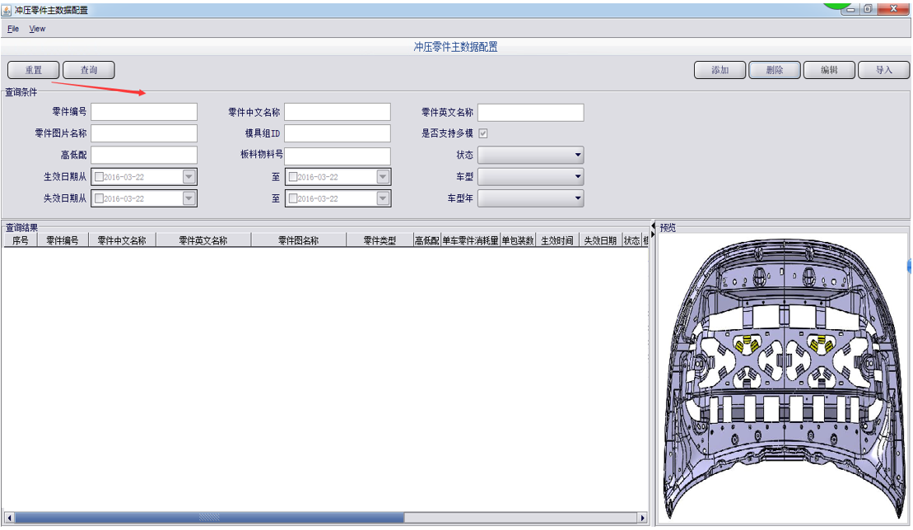

质量缺陷数据录入

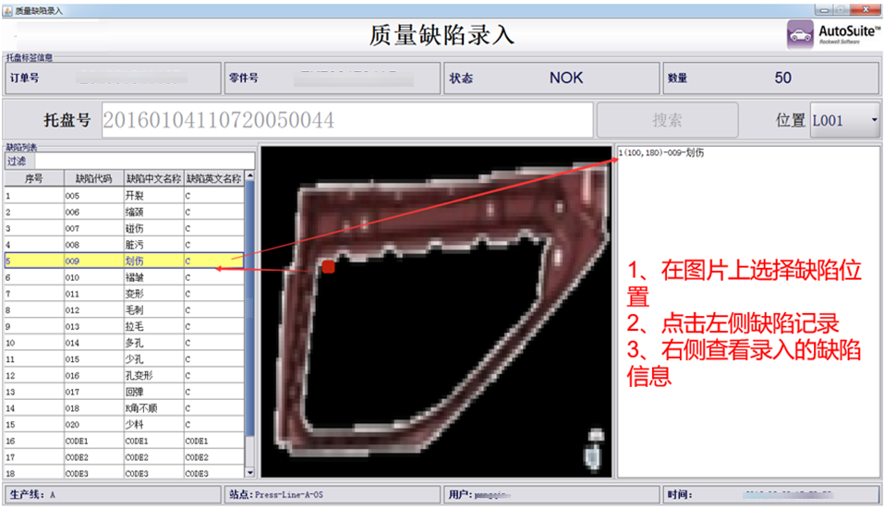

#### 数据说明

缺陷类型主数据

|  |  |  |
| --- | --- | --- |
| **编号** | **字段说明** | **样例** |
| 1 | 缺陷类型代码 | 0001 |
| 2 | 缺陷类型描述 | 划伤 |

电池缺陷主数据

|  |  |  |
| --- | --- | --- |
| **编号** | **字段说明** | **样例** |
| 1 | 电池物料号 | FK720000AD |
| 2 | 零件图片名称 | 16854 |

电池缺陷信息

|  |  |  |
| --- | --- | --- |
| **编号** | **字段说明** | **样例** |
| 1 | 订单号 |  |
| 2 | 电池序列号 |  |
| 3 | 电池物料号 |  |
| 4 | 缺陷位置 | （100，200） |
| 5 | 缺陷类型代码 |  |
| 6 | 缺陷输入用户 |  |
| 7 | 缺陷输入时间 |  |
| 8 | 缺陷关闭用户 |  |
| 9 | 缺陷关闭时间 |  |
| 10 | 缺陷状态 | 未关闭，已关闭 |

#### 假设及限制

|  |  |  |
| --- | --- | --- |
| **编号** | **类型** | **描述** |
| 1 | 限制 | 电池缺陷数据使用单层结构。 |

### 缺陷返修确认

#### 业务流程



|  |  |
| --- | --- |
| **序号** | **步骤描述** |
| 005 | 扫描/录入电池识别码。 |
| 010 | 显示此电池未关闭的缺陷列表。 |
| 015 | 检查确认人员对缺陷进行逐项检查确认。 |
| 020 | 对于已返修改完成的缺陷进行关闭； |
| 025 | 如果电池所有缺陷已全部关闭完成，将电池移到电池立体库； |
| 030 | 如果电池缺陷未全部关闭，质量检查人员再次打印缺陷清单条码，贴在电池质量随身卡上； |
| 035 | 返修人员根据质量随身卡的缺陷清单条码进行返修； |
| 040 | 在MES系统查看电池缺陷信息； |

#### 功能用例表

|  |  |  |  |  |
| --- | --- | --- | --- | --- |
| **BPD编号** | **功能名称** | **功能描述** | **类型** | **SOW编号** |
| BPD-07-007.01 | 返修确认功能 | 质量部人员对已经返修的电池进行返修确认操作 | 界面 |  |
| BPD-07-007.02 | 电池缺陷信息查询 | 在MES中查询电池的缺陷、返修记录等信息。 | 界面 |  |

#### 界面样例

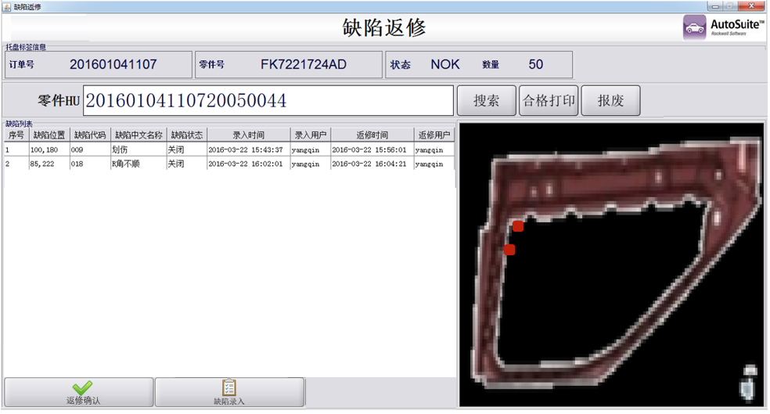

#### 数据说明

电池缺陷信息

|  |  |  |
| --- | --- | --- |
| **编号** | **字段说明** | **样例** |
| 1 | 订单号 |  |
| 2 | 电池序列号 |  |
| 3 | 电池物料号 |  |
| 4 | 缺陷位置 | （100，200） |
| 5 | 缺陷类型代码 |  |
| 6 | 缺陷输入用户 |  |
| 7 | 缺陷输入时间 |  |
| 8 | 缺陷关闭用户 |  |
| 9 | 缺陷关闭时间 |  |
| 10 | 缺陷状态 | 未关闭，已关闭 |

#### 假设及限制

|  |  |  |
| --- | --- | --- |
| **编号** | **类型** | **描述** |
| 1 | 限制 | 对于在线缺陷，在MES(RA)系统中无法关闭； |
| 2 | 限制 | 缺陷在哪个系统输入，需要在对应系统进行关闭； |

### 电池生产报工

#### 业务流程



|  |  |
| --- | --- |
| **序号** | **步骤描述** |
| 005 | MES(库卡)系统采集电池过点信息并发给MES(RA)系统。 |
| 010 | MES(RA)系统将采集的过点信息发给ERP。 |
| 015 | ERP从MES(RA)系统接收过点信息。 |
| 020 | ERP根据过点信息进行物料操扣减产生物料拉动。 |
| 025 | ERP根据过点信息进行物料冲帐。 |

#### 功能用例表

|  |  |  |  |  |
| --- | --- | --- | --- | --- |
| **BPD编号** | **功能名称** | **功能描述** | **类型** | **SOW编号** |
| BPD-07-008.01 | 将过点信息发给ERP | MES(RA)系统将从MES(库卡)系统采集的过点信息发给ERP。 | 服务 |  |

#### 界面样例

无

#### 数据说明

电池过点信息

|  |  |  |
| --- | --- | --- |
| **编号** | **字段说明** | **样例** |
|  | 工厂Site |  |
|  | 订单 OrderNumber |  |
|  | 报告点 Reporting Point |  |
|  | 过点日期 Date of passing reporting point |  |
|  | 过点时间 Time of passing reporting point |  |
|  | 电池序列号 |  |
|  | 质检状态 |  |

#### 假设及限制

|  |  |  |
| --- | --- | --- |
| **编号** | **类型** | **描述** |
| 1 | 限制 |  |

# 功能站点需求

BYTON MES 系统将在以上提到的车间中实施。实施的MES功能主要包括以下方面：

* 计划执行：计划接收、计划调整、计划发布、计划报工、计划查询。
* 作业指导：在车间部署作业指示屏，显示对应工位的作业指示信息。现场人员根据实时到达的车辆信息，获得当前车辆的作业指示，根据指示进行操作。
* 信息展示：显示生产计划，执行状态，运营报警等。
* 作业防错：装配防错，板料上线防错，AGV系统集成，冲压装筐防错。
* 产线同步：物料同步及产线同步。
* 识别追踪：过点跟踪、分线跟踪、缓冲区跟踪，生产查询。
* 异常处理：车辆、模组拉入、拉出、返修处理，异常预警。
* 作业追溯：人员上岗作业资格管理，作业追溯。
* 打印管理：条码打印，装车单打印及证书打印。
* 生产监控：过程监控、车间总览、报警与故障等。
* 物料管理：物料防错、物料追溯、物料查询。
* 质量管理：质量门检查、返修处理、防错追溯、数据采集、质量报警、质量锁车、质量评审、合格证打印校验。
* 设备管理：设备台账、设备维修、设备停机、设备保养等管理。
* Andon呼叫
* Andon 显示
* Andon报警
* Andon广播
* 移动应用：数据推送、数据查询、数据显示、设备点检及移动端业务辅助。
* 报表应用：生产报表、质量报表、设备报表。
* 系统集成：业务系统集成（SAP、PLM、LES、QMS、DMS、证书系统）
* 设备系统集成：车间PLC、AGV、加注、检测线、ASRS、激光打刻、蓝光检测，拧紧，铭牌、VIN打刻等系统集成。
* 主数据管理
* 权限管理
* 移动端管理
* 历史数据迁移

## 电池车间

### MES功能站点布局



### 站点功能需求

此部分主要说明冲压车间各站点或区域功能需求

|  |  |  |  |  |
| --- | --- | --- | --- | --- |
| **序号** | **站点/区域** | **功能** | **备注** | **MES功能** |
|  | 质检站点 | 缺陷录入和返修确认 | 质检员对电池进行检查和返修确认后，将新的缺陷输入和对返修结果进行确认； | 是 |

# 附录 – 术语解释

本节提供了这个文档中的缩写定义和术语。

|  |  |
| --- | --- |
| **术语** | **说明** |
| ACC | 适应型巡航控制 |
| AHBD | 自动头梁浸渍 |
| ASRS | 自动存储和检索系统 |
| BIW | 白车身 |
| BSAQ | 质量平衡单议程 |
| BSN | 车身序列号 |
| BMS | 电池管理系统 |
| BMU | 电池管理单元 |
| CAL | 客户验收线 |
| CCR | 中央控制室（生产神经-中心） |
| COP | 生产一致性 |
| CQOS | 客户质量操作系统 |
| EBHS | 工程体孔大小 |
| EQOS | 工程质量操作系统 |
| Ethernet/IP | 以太网工业协议 |
| FSO | 开模成功 |
| FTT | 直通率 |
| IO | 内部订单 |
| IP | 仪表板 |
| JIS | 准时化顺序供应 |
| JIT | 准时制生产 |
| JPH | 单位时间工作量 |
| LQOS | 品质品行系统 |
| MQOS | 制造质量操作系统 |
| OEE | 整体设备效率 |
| OLE | 整体生产线效率 |
| OPR | 操作性能率 |
| OTA | 偏离轨道区域 |
| PBS | 涂装车身缓冲区 |
| PFEP | 每个产品做计划 |
| RTY | 流通合格率 |
| SIP | 标准化检验过程 |
| SQDCM | 安全，质量，缺陷，成本，平衡计分卡 |
| TEM | 总设备监控 |
| TLS | 投产序列（分配序列顺序的VIN 号） |
| UBS | Under Body Section |
| VIN | 车辆识别号 |
| WBS | 白车身缓冲区 |
| WES | 工作元件步骤 |

# 附录 – 批准签字

|  |  |  |  |  |
| --- | --- | --- | --- | --- |
| **罗克韦尔自动化（中国）有限公司** | **姓名** | **签名** | **日期** | **备注** |
| 张哲 |  |  |  |
| **南京知行电动汽车有限公司** | **姓名** | **签名** | **日期** |  |
| 计划物流 | N/A |  |  |  |
| N/A |  |  |  |
| 冲压 | N/A |  |  |  |
| N/A |  |  |  |
| Pack | N/A |  |  |  |
| N/A |  |  |  |
| 焊装 | N/A |  |  |  |
| N/A |  |  |  |
| 涂装 | N/A |  |  |  |
| N/A |  |  |  |
| 总装 | N/A |  |  |  |
| N/A |  |  |  |
| 质量 | N/A |  |  |  |
| N/A |  |  |  |
| 系统集成 | N/A |  |  |  |
| N/A |  |  |  |
| N/A |  |  |  |
| N/A |  |  |  |
| N/A |  |  |  |
| 项目经理 | 顾庆进 |  |  |  |

# 附录 – 硬件点位图

## 电池车间

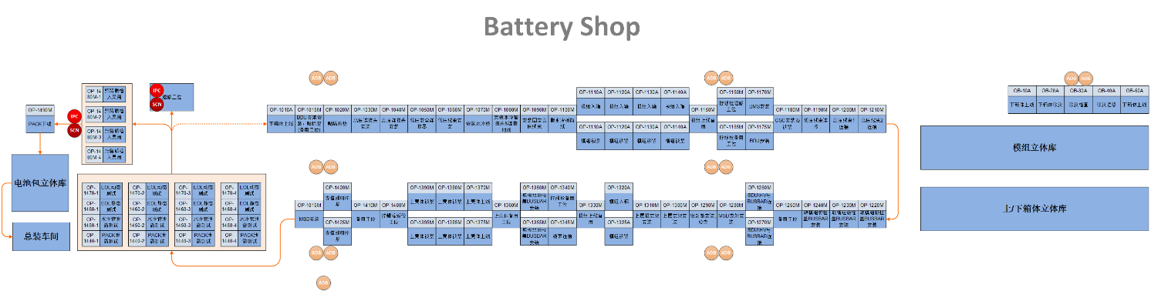

# 附录 – 硬件位置定义

## 电池车间

